Se amplían los desequilibrios
territoriales en el Área Metropolitana

Carlos Ayala R.
Con el crecimiento poblacional, la extensión horizontal de la mancha urbana y la desigualdad socio-económica en el Área Metropolitana de la Ciudad de Guatemala (AMCG), han crecido también lo desequilibrios territoriales. Tales como, la ampliación de la distancia entre los lugares de trabajo respecto a los de habitación, lo que obliga diariamente a buena parte de la población a mayores desplazamientos; además, el gradual abandono de las zonas centrales como áreas de habitación que a su vez atrae al comercio y los servicios personales, situación que extiende innecesariamente el área de la ciudad y subutiliza el sectos central; así también, la aguda desigualdad espacial entre las condiciones de habitación y calificación laboral de los distintos estratos socio económicos de población metropolitana. Estos constituyen los principales desequilibrios territoriales, que al momento analiza el Programa de Estudios Urbano – Territoriales (PEUT), del Centro de Investigaciones de nuestra Facultad. Justamente este primer número del Boletín de este Programa de Investigación, esta dedicado a plantear brevemente esta grave problemática que enfrenta nuestra metrópolis y que hace descender nuestra condición de habitantes urbanos en los índices de desarrollo urbano.

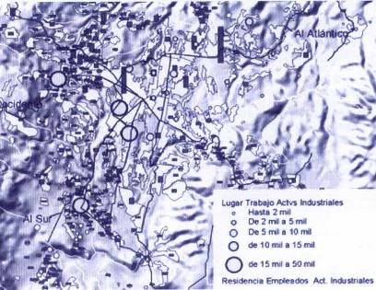
Mapa del Área metropolitana de Guatemala con lugares de trabajo y de habitación de los trabajos de las industrias para el 2000 y 2002 respectivamente. Obsérvese la alta concentración de las industrias en el sector constituido por la zona 11 y Mixto, así como, en e sector de la zona 12, Villa Nueva, Amatitlán y Palín. Empero, parte de los lugares de residencia de dichos trabajadores se sitúan en lugares muy distantes como las zonas 5, 6 y 18, o por el contrario, importantes distritos industriales como el de la zona 12 poseen en sus proximidades muy poca habitación de trabajadores de la industria. Este distanciamiento de la relación trabajo-residencia contribuye a los desplazamientos pendulares cotidianos tipo centro-periferia, con los consiguientes gastos de transporte, de perdida de tiempo personal, de impactos ambientales y la congestión de la poco desarrollada red vial. Una ineficiencia espacial que asume el propio trabajador en detrimento de su calidad de vida urbana y para las empresas, en pérdidas de productividad.
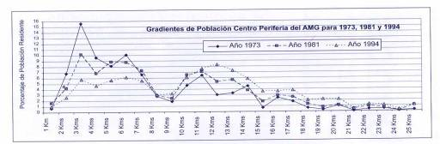

Una paradoja en el espacio metropolitano: el despoblamiento de las áreas centrales y la densificación de las franjas periféricas

Los gradientes centro periferia de densidad de población del AMCG, abajo observables, nos hacen ver que para 1973 la mayor parte de la población residente de la metrópoli guatemalteca se localizaba o radicaba a muy pocos kilómetros del área central, el punto mayor de la cresta se situaba a tan sólo 3 kilómetros. Mientras que casi 20 años después, es decir para 1994, ha aparecido una nueva y mayor cresta de densidad poblacional, a unos 12 kilómetros en dirección a la periferia , por el contrario, la cresta interna de densidad poblacional correspondiente a las zonas centrales, ha bajado considerablemente. Lo que demuestra un abandono sostenido de las zonas centrales a lo largo de las décadas recientes, y su contrapunto, una relocalización creciente de las áreas de habitación hacia las franjas periféricas de la metrópolis. Este crecimiento agudo de las áreas de habitación como nuevas y extendidas periferias, ha generado una serie de impactos sobre el territorio natural circundante, de mayor inversión pública en infraestructuras, transportes, de ampliación de los desplazamientos cotidianos, etc. y lo paradójico una creciente subutilización de las áreas urbanas centrales, que cuentan con edificaciones formales en estado de abandono y deterioro, muchas de ellas de valor patrimonial, e infraestructuras y redes de servicios. Este desequilibrio territorial en el AMCG hace ver la necesidad de estimular el retorno de las áreas centrales como sitio de habitación, para lo cual las intervenciones del poder público son claves.

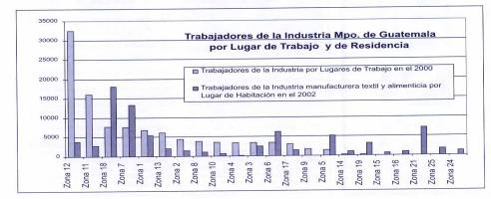

¿Volver nuevamente atractivas las zonas centrales para la residencial?

Seguramente la concentración de negocios como los comercios y servicios han estado detrás de la expulsión habitacional de las áreas centrales, además de los impactos sobre la calidad ambiental de la congestión vehicular y la contaminación, y la pérdida de seguridad y tranquilidad. Entonces, acciones como la mejora de las áreas verdes, regular el transporte y la actividad comercial, rehabilitar la edificación habitacional, mejorar la seguridad, pueden en conjunto devolver a las zonas centrales las condiciones de atracción como área de residencia. A la vez, desacelerar el crecimiento incontrolado de las suburbanizaciones sobre el entorno natural y la consiguiente motorización del desplazamiento cotidiano.

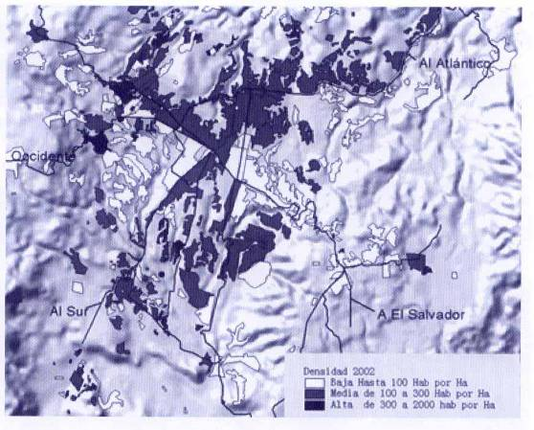
Mapa del AMCG de Densidades de Población para el 2002. Elaboración propia a partir de datos censales. Puede observarse como las zonas centrales de la ciudad presentan tasas muy bajas de densidad poblacional en comparación con las altas tasas de densidad prevalecientes en las áreas habitacionales fuera del peri-centro de la ciudad, especialmente en las áreas populares donde puede hablarse de una constante redensificación poblacional, elevando las condiciones de hacinamiento. Lo que representa un desequilibrio más en la ocupación del territorio metropolitano.

Una aguda desigualdad espacial se abre entre las grandes áreas habitacionales del Área Metropolitana Guatemalteca

La creciente brecha entre los estratos de población por distribución del ingreso, es decir, niveles de concentración de riqueza y de exclusión expresada en la pobreza que caracterizan al país, también se expresan agudamente al interior del Área Metropolitana. Los indicadores de precariedad urbana al ser georeferenciados por áreas habitacionales, es decir, por colonias, barrios, asentamientos, etc., revelan una concentración espacial, formando una especie de anillo de precariedad metropolitana; que puede observarse en el siguiente mapa temático. En dicho anillo, se encuentran los mayores niveles promedio de analfabetismo, de vivienda precaria, de alta densidad poblacional, entre otros. Mientras que, las variables relacionadas con la alta cualificación urbana, al georeferenciarlas también por áreas habitacionales, nos revelan otra concentración espacial, en forma de un sector radial del moderno centro hacia el sur oriente del AMCG, en relación con la Av. Reforma, la AV. de las Américas, el Blvd. Los Próceres, de Vista Hermosa que confluyen en la Carretera a el Salvador. En dicho sector radial se encuentra las viviendas más amplias y de mejor calidad constructiva, la población con mayor nivel de escolaridad, con mejor posición laboral, más alta longevidad, entre otros. Ambas regiones intrametropolitanas, determinadas por niveles de cualificación, nos revelan una marcada desigualdad espacial por diferenciación de condiciones materiales y laborales de existencia en el AMCG, una segregación espacial por condición socio-económica.

Índice de cualificación urbana por áreas habitacionales

Es un índice compuesto, elaborado para determinar los grados de calidad de la situación habitacional y laboral de las familias por áreas de residencia del AMCG. Ambos aspectos han sido tomados como indicadores de la expresión espacial de la estratificación socio-económica metropolitana. Dado que la información disponible de los censos recientes, a nivel espacial de áreas habitacionales, las variables publicadas no han sido homogéneas, entonces las variables del índice han tenido que ser diferentes para cada año censal. Así tenemos que para el 2002 el índice esta constituido por variables relativas a la amplitud y calidad material de la habitación, así mismo de la calificación y posición laboral de los miembros con actividad económica de la familia, lo que implica niveles de instrucción escolarizada. Mientras que para los censos de 1973, 1981 y 1994, tenemos mucho menor diversidad de variables publicadas pero se pudo complementar por medio de la construcción propia de datos relativa a la calidad del entorno urbano y la densidad poblacional. La información de estos tres censos no cuenta con información censal sobre la condición laboral, pero para los dos últimos si posee variables relativas a la calidad de la vivienda y de instrucción, las que se incorporan a nuestro índice compuesto. Esperamos con ello contribuir a la necesaria consideración de la desigualdad espacial intrametropolitana.

Mapa del AMCG de Cualificación Urbana para el 2002. Obsérvese como la precariedad tiende a constituir, especialmente hablando, un gran anillo de pobreza metropolitana en la parte norte, poniente y sur de la metrópolis. Por otra parte, se puede observar la existencia de dos sectores radiales cualificados, el mayor en dirección al sur oriente. Lo que representa en su conjunto un desequilibrio territorial, una expresión espacial de la aguda desigualdad socio-económica que prevalece entre los estratos de población de la ciudad. Una polarización que limita las posibilidades del Desarrollo Urbano.

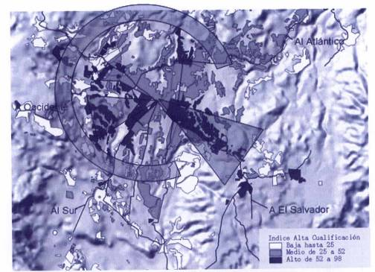

La existencia de todo un cinturón de precariedad metropolitana y un sector muy exclusivo, como vimos, constituye una desigualdad espacial al interior del AMCG. Lo que puede llegar a ser aún más diferenciado, dada la creciente desigualdad social imperante en el país, al extremo de constituirse en una Dualización Espacial de la ciudad. Lo cual es desde la perspectiva del desarrollo humano injustificado y desde el punto de vista del mantenimiento de la paz social, un reto de gran envergadura, como es sabido, la fuerte desigualdad entre estratos de población solo alimenta las tensiones sociales, compromete la estabilidad política y a la larga dificulta el crecimiento económico. De ahí la importancia, desde el punto de vista social de implementar una política urbana de equidad territorial, que logre mejoras en las condiciones de vida y de trabajo de los estratos sociales mas desfavorecidos. A través de acciones como programas de mejoras en barrios pobres, de crecimiento y formalización progresiva de la vivienda, de mayor contribución fiscal de los sectores de alto ingreso, y más ampliamente, con la creación de empleo y la elevación del ingreso familiar, al mejorar la capacidad productiva de la ciudad y la distribución del ingreso, entre otras medidas públicas. Entonces, la cuestión de la equidad territorial es una situación de primer orden en la agenda política de nuestra metrópolis.

